[中日友好医院通报医师肖某被举报事件：查证属实后开除党籍并解聘](https://mp.weixin.qq.com/s?__biz=MzkxMDYyNzI5NQ==&mid=2247501240&idx=1&sn=1afa7dd04f0420010489cb74f4d153ec)

五棵松[学者探讨](javascript:void(0);)2025-04-27 22:15:03北京

中日友好医院近日对一起涉及胸外科医师的举报事件作出严肃处理，引发医疗行业和社会广泛关注。根据该院官方微信公众号4月27日发布的通报，胸外科副主任医师肖某因违反生活纪律和医德医风问题，经调查核实后被开除党籍并解除聘用关系。

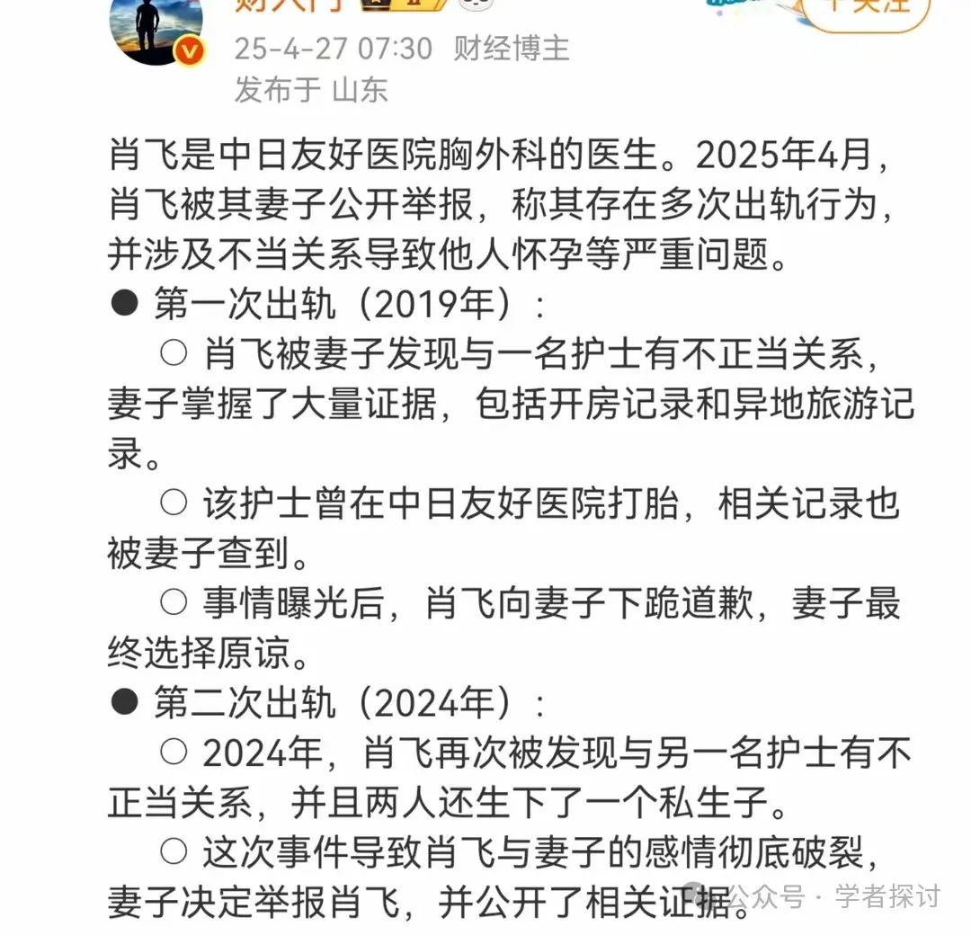

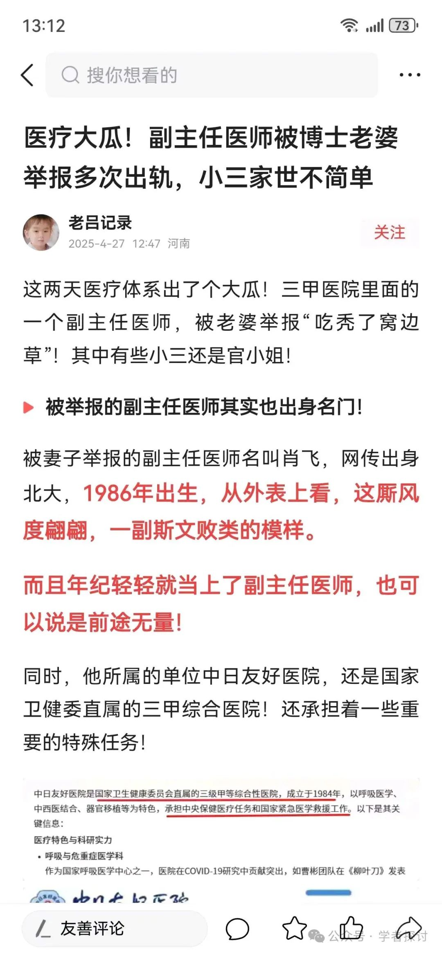

**事件始末：实名举报引发调查**

据中日友好医院通报，该院近日收到实名举报材料，反映胸外科副主任医师肖某存在违反生活纪律和医德医风问题。医院对此高度重视，立即启动调查程序，并在第一时间对涉事医师作出停职处理决定。

经医院相关部门核查，举报材料反映的肖某个人问题"基本属实"。基于调查结果，医院依据相关规定，对肖某作出开除党籍处分，并解除聘用关系。

值得注意的是，根据2023年8月的一篇报道，中日友好医院胸外科副主任医师肖飞曾因患者投诉与锦旗同一天收到而引发关注。当时报道描述了肖飞面对患者投诉时的专业态度和反思。

**医院表态：严抓党风党纪与医德医风**

中日友好医院在通报中强调，该院始终将医疗质量和患者安全放在首位，高度重视党风党纪、医德医风工作。医院表示将持续加强行业作风建设，对违法违纪违规行为"严惩不贷、绝不姑息"，坚决维护风清气正的医疗环境。

这一表态与中日友好医院长期以来的管理理念一脉相承。作为我国胸外科事业的开拓者和奠基人辛育龄曾主持建院工作，并将"文明行医，患者至上"确立为办院理念。医院近年来还推出"全院一张床"服务、"床旁结算"等创新举措，致力于改善患者就医体验。

**行业反响：医疗行业作风建设持续深化**

此次事件发生在医疗行业持续深化作风建设的背景下。近年来，国家卫生健康主管部门三令五申强调医德医风建设，各医疗机构也加强了对医务人员职业行为的规范管理。

中日友好医院作为国家卫生健康委员会直属大型综合性三级甲等医院，其迅速回应举报并严肃处理涉事医师的做法，体现了医疗机构对违规行为"零容忍"的态度，也为行业树立了严格自律的典范。

值得注意的是，医疗行业的职业伦理建设不仅关乎个别医师的行为规范，更涉及整个医疗体系的健康运行。正如医院在通报中所强调的，维护风清气正的医疗环境需要持续不断的努力。

**后续影响：警示与反思**

这一事件的发生和处理，对医疗行业具有多重警示意义：

1. 个人行为与职业声誉：医师的个人行为不仅影响自身职业发展，也关系到整个医疗行业的公信力。医德医风建设应当成为医务人员职业生涯中的必修课。

2. 监督机制有效性：实名举报渠道的畅通和医院快速响应机制的有效性，显示了现代医疗机构内部监督体系的成熟。

3. 行业自律重要性：在医患关系复杂多变的当下，医疗机构主动清理门户、维护行业纯洁性的做法值得肯定。

中日友好医院此次处理决定，再次提醒广大医务工作者恪守职业操守，珍惜职业荣誉，同时也展现了公立医院在新时代加强党风廉政建设和行业作风建设上的坚定决心。

截至发稿，涉事医师肖某尚未就此事公开回应。医院方面表示将继续加强管理，确保类似事件不再发生，为患者提供安全、优质的医疗服务。